Kodėl reikia lavinti smulkiąją motoriką?

Norint išmokyti vaiką taisyklingai kalbėti, reikia lavinti ne tik jo artikuliacinį aparatą, bet ir smulkiąją motoriką t. y. rankų pirštų, riešų ir plaštakų judesius. Mokslininkų nustatyta, kad atliekant įvairius pirštukų judesius, gerėja ryšys tarp kairiojo ir dešiniojo smegenų pusrutulių ir taip stimuliuojama smegenų branda. Jei norite, kad Jūsų vaikas taisyklingai kalbėtų, gerai mokytųsi, kad lavėtų mąstymas, atmintis, dėmesio koncentracija, nuo mažens lavinkite jo rankytes: pirštų, plaštakų ir riešų judesius.

Kaip lavinti smulkiąją motoriką?

Yra daugybė įdomių vaikui žaidimų ir veiklų lavinančių smulkiąją motoriką. Svarbu sudominti vaiką siūloma veikla, skatinti vaiko kūrybiškumą, ir būtinai paskatinti atlikti užduotis iki galo. Pagrindiniai žaidimai, kurie tinka 2-7 metų vaikų smulkiosios motorikos lavinimui yra tokie:

Dėlionės  Puikiai padeda lavinti smulkiąją motoriką. Dėliojant detales treniruojami pirštukų judesiai ir lavinamos rankytės. Dėlionės sudetingumas turi būti parenkamas pagal vaiko amžių. Jau 1,5 metų vaikutį galima pamokyti sudėti dėlionę iš dviejų dalių.Tai gali būti perkirptas per pusę paveikslėlis arba dėlione su 2-3 detalėmis, kurios turi rankenėles.  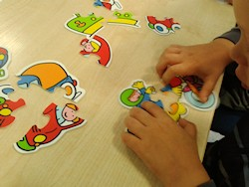 | Kilpos  Tai lyg žaidimas-labirintas kai įvairias formeles, suvertas ant vielos, reikia vedžioti raitytais takeliais-kilpomis. Šis žaidimas lavina ne tik smulkiąją motoriką, bet ir erdvinius suvokimus, moko pažinti figūras, spalvas.  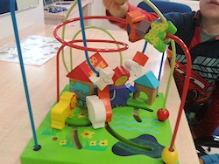 | Piešimas  Paprasčiausias būdas lavinti smulkiąją motoriką ir rankų miklumą. Piešiant skatinamas vaiko kūrybiškumas, vaizduotė. Mėgstantiems piešti ir kurti puikiai tinka nutrinama magnetinė piešimo lenta su magnetiniu pieštuku ir piešinėlių anspaudukais.  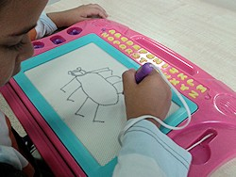
Mozaikos  Dėliojant mozaikas lavėja smulkieji pirštų judesiai, ugdomas kūrybiškumas. Vaikai išmoksta išlaikyti dėmesį ilgesniam laikui. Mozaikų dydį tikslinga parinkti pagal vaiko amžių - kuo mažesnis vaikas, tuo didesnės mozaikos detalės.  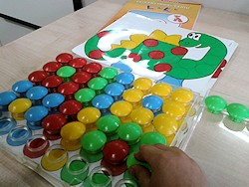 | Kaištukai  Nuo pat mažens vaikai mėgsta kaišioti daiktus į įvairias skylutes ar išpjovas. Lazdelių kaišiojimas lavina judesio krypties pajautimą, spaudimo ir traukimo jėgą. Kad būtų įdomiau galima skaičiuoti lazdeles ar likusias lentoje skylutes.  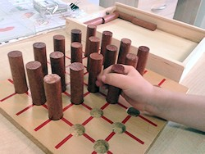 | Žvejyba  Meškerės su magnetuku pagalba gaudomos dėlionės detalės, paveikslėliai ant kurių prisegtos sąvaržėlės ar metaliniai segtukai arba bet kokie metaliniai daikčiukai. Lavėja vizualinė-motorinė koordinacija, judesio krypties suvokimas.  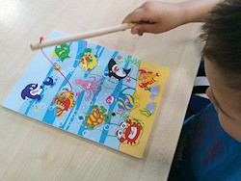
Segtukai  Smulkiosios motorikos lavinimui gali pasitarnauti papraščiausi skalbinių segtukai. Juos galima segti ant dėžutės kraštelių, ant virvutės, ant popierinių figūrėlių, ir netgi ant minkštų žaisliukų.  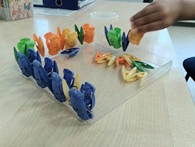 | Vėrinėliai  Siuvimo imitacijos veiksmas ugdo vaikų smulkiosios motorikos įgūdžius ir akių -rankų koordinaciją. Galima nesunkiai padaryti paprastą varstymo žaislą iš kietesnio kartono ar plastiko. Reikia skylamušiu išbadyti skylutes.  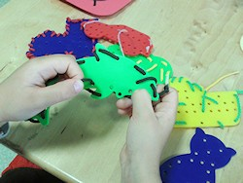 | Labirintai  Įvairių spalvų formeles reikia vedžioti vingiuotais takeliais. Vaikas lavina ne tik pirštukus, bet ir atmintį, pastabumą, išbando savo kūrybiškumą, pradeda suvokti judesio kryptį. Formeles galima rūšiuoti pagal spalvą.  Linkim smagių žaidimų vaikučiams ir jų piršteliams!  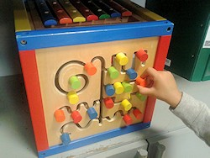

Parengė logopedė Gražina Dagilienė

